きゅうりとわかめの酢の物

材 料（４人分） 作り方
１．きゅうり・・薄い輪切り。
きゅうり ２本（約２００ｇ）
わかめ（戻したもの） ３０ｇ
しょうが １５ｇ

ほめられ酢 １００ｃｃ
わかめ・・・戻して食べやすい大きさに切る。
しょうが・・せんぎり。

２．ボウルにきゅうり、タコ、わかめを入れ、～～酢を
加えて和え、味をなじませる。
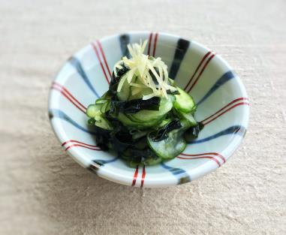
３．器に盛り、しょうがを添える。

豚肉のカラフルマリネ

材 料（４人分）
１．豚肉・・・さっと茹で、冷水で冷まし水気をきる。
豚肉（しゃぶしゃぶ用）
２００ｇ
パプリカ（赤） ½個
パプリカ（黄） ½個
玉ねぎ １個

ほめられ酢 １２０ｃｃ
パプリカ・横半分に切り、縦に薄切り。
玉ねぎ・・繊維に沿って薄切り。

２．ボウルに（１）を入れ、ほめられ酢を加えて味を
なじませる。

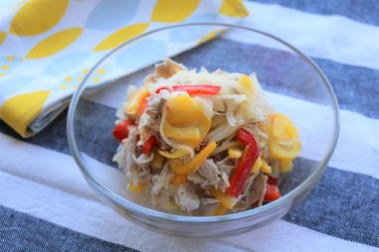

基本の簡単ピクルス

材 料（作りやすい分量） 作り方
１．きゅうり、大根、 にんじんは、５～６cm長さの
きゅうり 1 本
大根 ２００ ｇ
にんじん ½本

★ピクルス液
ほめられ酢 ２００ cc
ローリエ １ 枚
黒こしょう（ホール）５ 粒

スティック状に切りそろえる。（瓶の高さにそろえる）

２．瓶に（１）を詰め、★ピクルス液を注ぐ。
（野菜が浸かるまで）

３．蓋をして保存する。

◎２時間以上浸けてお召し上がりください
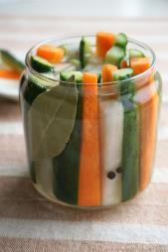
◎冷蔵庫で保存をし、１週間以内にお召し上がりください。

はるさめの酢の物

材 料（４人分） 作り方
１．はるさめ・・袋の表示通りに茹で、食べやすい長さに切る。
はるさめ ５０ｇ
きゅうり ½ 本
にんじん ¼ 本
ハム ４ 枚

ほめられ酢
大さじ４～５

きゅうり・・斜め薄切りにして、せん切り。
にんじん・・皮をむき、せん切り。
ハム・・・・半分に切り、５mm幅に切る。

２．(１)をボウルへ入れ、ほめられ酢で和える。

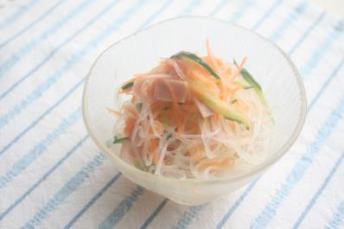

えびとアボカドとトマトの和風サラダ

材 料 （２人分） 作り方
- えび … 背わたをとり、鍋に湯を沸かし、
えび（殻付き） ４尾
( 塩 … 少 々 )
アボカド １ 個
トマト ½ 個
リーフレタス ¼ 個玉ねぎ ¼ 個

☆調味料
ほめられ酢 大さじ ３
しょうゆ 大さじ １
塩茹でしてザルにあげ、殻をむき、
半分に切る。
アボカド … 種を除き、１cm角に切る。
トマト … １cm角に切る。
リーフレタス…食べやすい大きさにちぎる。
玉ねぎ …薄切り。

２．☆調味料を合わせる。

３．（１）をボウルに入れ、（２）を入れて和え、
味がなじんだら器に盛る。
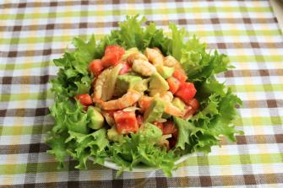

スモークサーモンのマリネ

材 料（２人分） 作り方
１．スモークサーモン…一口大に切る。
スモークサーモン５０ｇ
玉ねぎ ¼個
レモン(輪切り) ２枚

ほめられ酢 ５０㏄
パセリ 少 々
玉ねぎ …薄切りにし、水にさらして
水気をきる。
レモン …いちょう切り。

２．ボウルに(１)を入れてほめられ酢を注ぎ、
混ぜ合わせて１０分程漬ける。

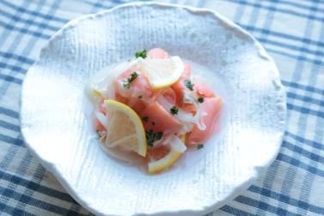
３．器に盛り、パセリをちらす。

えびとパプリカのマリネ

材 料（４人分） 作り方
えび ６尾
玉ねぎ ¼個
セロリ ¼本
パプリカ(黄) ¼個
レモン(輪切り) ２枚

ほめられ酢 １００㏄
パセリ 少 々
１．えび …熱湯でゆでて殻をむき、半分に切る。
玉ねぎ …薄切りにして水にさらし、水気をきる。
セロリ …斜め薄切り。
パプリカ…長さを半分に切り、薄切り。
レモン …いちょう切り。

２．ボウルに(１)を入れてほめられ酢を注ぎ、
混ぜ合わせて３０分程漬ける。

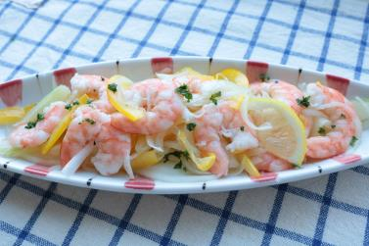
３．器に盛り、パセリをちらす。

やさしい手まり寿司（鮭とえだ豆）

材 料（１２～１４個分） 作り方
１．米は洗ってザルに上げて水気をきり、分量の水を加え、
米 １ 合
水 １ 合

塩鮭 １切れ
えだ豆（さや付き） ５０ｇ
（ 塩 ・・・ 適宜 ）
卵 1個
（ 砂糖・塩・油・・・適宜 ）

☆合わせ酢として
ほめられ酢 大さじ３
３０分以上置いて炊く。

２．塩鮭・・・グリルで焼き、皮と骨を取り除き、
細かくほぐす。
えだ豆・・塩茹でをし、さやから出す。
卵・・・・砂糖、塩で調味をし、いり卵にする。

３．ご飯が炊けたらほめられ酢を合わせ、すし飯を作る。
粗熱が取れたら塩鮭とえだ豆を加えて混ぜ、
１２～１４等分にする。

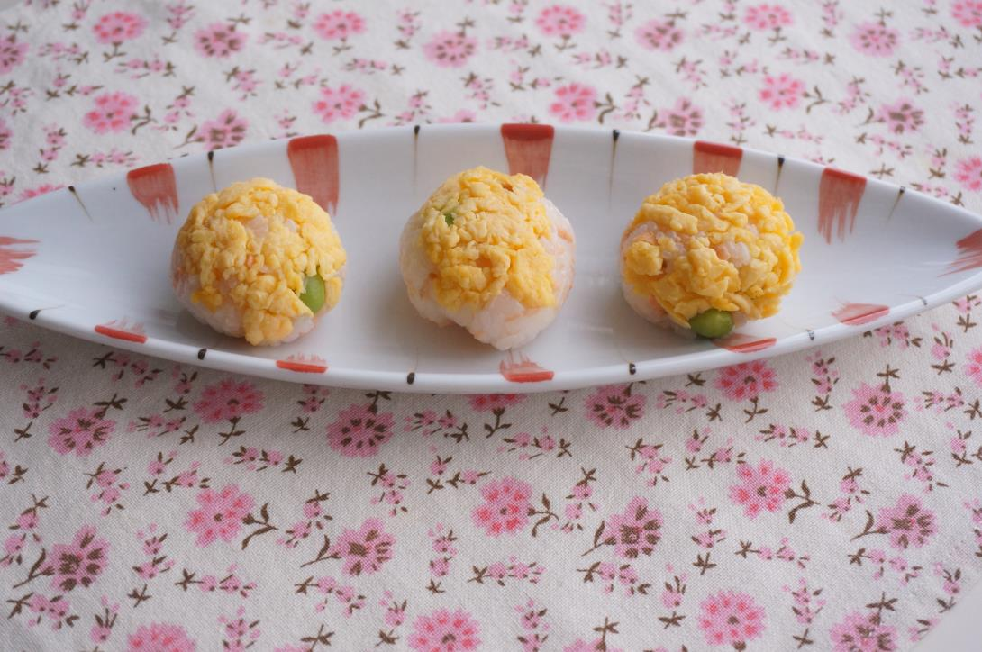
４．ラップを敷き、いり卵を真ん中にのせ、その上に
（３）をのせてラップで包み、ひねって丸く形を整えて
器に盛る。

